Registro de Actividades Hípicas

**Materia:** 75.15 Bases de Datos

**Grupo:** 10

**Fecha de entrega:** 29 de mayo del 2013

**Integrantes:**

* Fraiman, Yamila (90708)
* Goldberg, Juan Sebastián (82078)
* Mezzina, Agustín (89637)
* Ramos, Milton (91110)

Contents

Hipotesis y Supuestos 3

Validaciones a realizar 3

Diagrama Entidad Interrelación 3

Módulo actividades 3

Módulo personas 4

Modelo Relacional 4

Módulo actividades 4

Módulo personas 7

Diccionario de datos 9

Módulo actividades 9

Módulo personas 9

# Hipotesis y Supuestos

1. Puede existir más de un dueño por equino.
2. Puede existir más de un cuidador por equino.
3. Puede existir más de un entrenador por equino.
4. La madre y/o el padre de un equino pueden ser desconocidos.

# Validaciones a realizar

1. Un equino solo puede participar en una única carrera por encuentro.
2. Una carrera puede ser solo de caballos o solo de yeguas.
3. En una carrera solo pueden correr equinos que clasifiquen según el tipo de carrera definido.
4. Para todo Período, habrá que validar que no exista solapamiento entre entre fechas de una misma relación.
5. Un jockey debe utilizar por carrera un gorro y una chaquetilla que pertenezca al stud del caballo que monta.
6. Un equino no puede ser antecesor de sí mismo en el árbol genealógico.

# Diagrama Entidad Interrelación

En función de la ERS entregada se realizó el modelo presentado a continuación. De forma de simplificar su presentación y el entendimiento del problema, se separó el modelo en dos módulos, uno llamado actividades y otro llamado personas.

## Módulo actividades

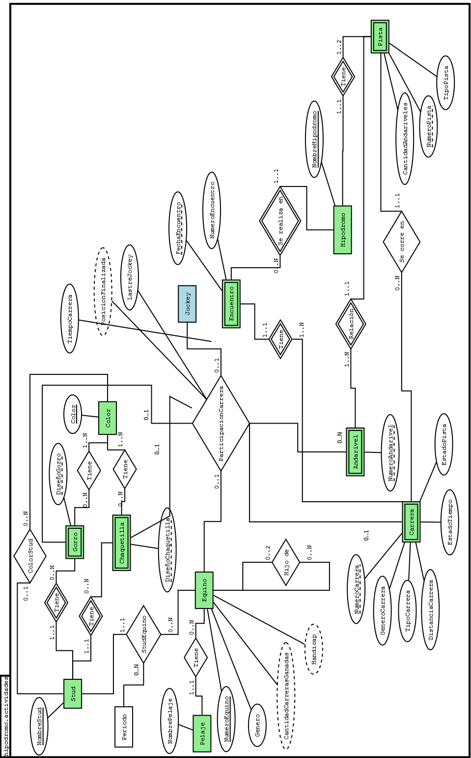

## Módulo personas

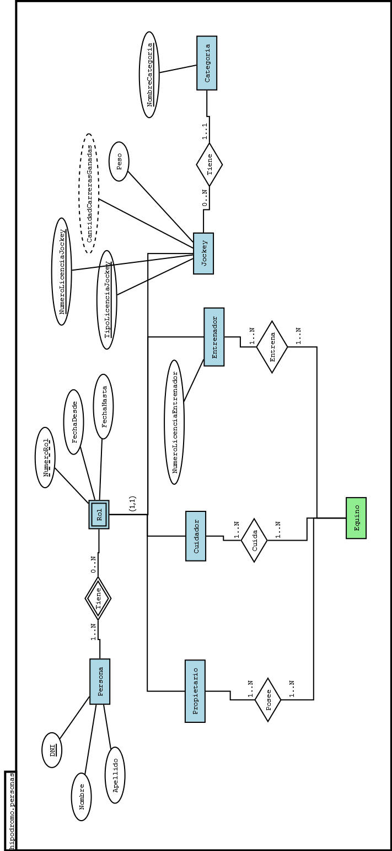

# Modelo Relacional

A continuación se definen las relaciones correspondientes al modelo presentado en los diagramas entidad interrelación.

Por cada relación se indican sus campos y su PK. Luego, por relación se indican las FKs y validaciones a realizar.

## Módulo actividades

* Hipodromo(NombreHipodromo)
* Pista(NombreHipodromo, NumeroPista, TipoPista, CantidadAndariveles)
  + FKs:
    - (NombreHipodromo)
* Andarivel(NombreHipodromo, NumeroPista, NumeroAndarivel)
  + FKs:
    - (NombreHipodromo, NumeroPista)
* Encuentro(NombreHipodromo, FechaEncuentro, NumeroEncuentro)
  + FKs:
    - (NombreHipodromo)
* Carrera(NombreHipodromo, FechaEncuentro, NumeroPista, NumeroCarrera, GeneroCarrera, TipoCarrera, DistanciaCarrera, EstadoTiempo, EstadoPista)
  + FKs:
    - (NombreHipodromo, FechaEncuentro)
    - (NombreHipodromo, NumeroPista)
* Pelaje(NombrePelaje)
* Equino(NumeroEquino, Genero, NombrePelaje)
  + FKs:
    - (NombrePelaje)
* HijoDe(NumeroEquino,Padre,Madre)
  + FKs:
    - (Hijo)(NumeroEquino)
    - (Padre):(NumeroEquino)
    - (Madre):(NumeroEquino)
  + Validaciones:
    - Un equino no puede ser antecesor de sí mismo en el árbol genealógico.
* Stud(NombreStud)
* ColorStud(NombreStud,Color)
  + FKs:
    - (NombreStud)
    - (Color)
* Gorro(NombreStud, DiseñoGorro)
  + FKs:
    - (NombreStud)
* ColorGorro(NombreStud, DiseñoGorro, Color)
  + FKs:
    - (NombreStud, DiseñoGorro)
    - (Color)
* Chaquetilla(NombreStud, DiseñoChaquetilla)
  + FKs:
    - (NombreStud)
* ColorChaquetilla(NombreStud, DiseñoChaquetilla, Color)
  + FKs:
    - (NombreStud, DiseñoChaquetilla)
    - (Color)
* StudEquino(NumeroEquino, FechaDesde, FechaHasta, NombreStud)
  + FKs:
    - (NumeroEquino)
  + Validaciones:
    - No puede haber solapamiento de periodos (FechaDesde, FechaHasta) para un mismo NumeroEquino.
* ParticipacionCarrera(NombreHipodromo, FechaEncuentro, NumeroPista, NumeroCarrera, NumeroAndarivel, TiempoCarrera, NumeroEquino, NumeroLicenciaJockey, TipoLicenciaJockey, DiseñoChaquetilla, DiseñoGorro, LastreJockey)
  + FKs:
    - (NombreHipodromo, FechaEncuentro, NumeroPista, NumeroCarrera)
    - (NombreHipodromo, NumeroPista, NumeroAndarivel)
    - (NumeroEquino)
    - (NumeroLicenciaJockey, TipoLicenciaJockey)
  + Validaciones:
    - En un encuentro dado (NombreHipodromo, FechaEncuentro, NumeroEncuentro) un equino (NumeroEquino) solo puede participar una única vez.
    - En una carrera (NombreHipodromo, FechaEncuentro, NumeroPista, NumeroCarrera) solo pueden participar equinos (NumeroEquino) del mismo género.
    - En una carrera (NombreHipodromo, FechaEncuentro, NumeroPista, NumeroCarrera) solo pueden participar equinos (NumeroEquino) para los que se corresponda su Handicap.
    - Se debe cumplir la FK (NombreStud, DiseñoChaquetilla), siendo que NombreStud se obtiene a partir de la relación StudEquino para FechaEncuentro que se encuentr en el período correspondiente y NumeroEquino.
    - Se debe cumplir la FK (NombreStud, DiseñoGorro), siendo que NombreStud se obtiene a partir de la relación StudEquino para FechaEncuentro que se encuentr en el período correspondiente y NumeroEquino.

## Módulo personas

* Persona(DNI, Nombre, Apellido)
* Rol(DNI, NumeroRol, FechaDesde, FechaHasta)
  + FKs:
    - (DNI)
* Propietario(DNI, NumeroRol)
  + FKs:
    - (DNI, NumeroRol)
  + Validaciones:
    - Para un mismo DNI, no debe haber solapamiento de períodos en la relación Rol.
* Cuidador(DNI, NumeroRol)
  + FKs:
    - (DNI, NumeroRol)
  + Validaciones:
    - Para un mismo DNI, no debe haber solapamiento de períodos en la relación Rol.
* Entrenador(DNI, NumeroRol, NumeroLicenciaEntrenador)
  + FKs:
    - (DNI, NumeroRol)
  + Validaciones:
    - Para un mismo DNI, no debe haber solapamiento de períodos en la relación Rol.
    - Para distintos DNI no puede haber un mismo NumeroLicenciaEntrenador.
* Categoria(NombreCategoria)
* Jockey(DNI, NumeroRol, TipoLicenciaJockey, NumeroLicenciaJockey, Peso, NombreCategoria)
  + FKs:
    - (DNI, NumeroRol)
    - (NombreCategoria)
  + Validaciones:
    - Para un mismo DNI, no debe haber solapamiento de períodos en la relación Rol.
    - Para distintos DNI no puede haber un mismo (TipoLicenciaJockey, NumeroLicenciaJockey).
* Posee(DNI, NumeroRol, NumeroEquino)
  + FKs:
    - (DNI, NumeroRol) (respecto de la relación Propietario)
    - (NumeroEquino)
* Cuida(DNI, NumeroRol, NumeroEquino)
  + FKs:
    - (DNI, NumeroRol) (respecto de la relación Cuidador)
    - (NumeroEquino)
* Entrena(DNI, NumeroRol, NumeroEquino)
  + FKs:
    - (DNI, NumeroRol) (respecto de la relación Entrenador)
    - (NumeroEquino)

# Diccionario de datos

## Módulo actividades

## Módulo personas